UČITELJ: JELENA KVAKAN
DATUM: 14.4.2021.
PREDMET:SOCIJALIZACIJA
NASTAVNA JEDINICA:POŽELJNA I NEPOŽELJNA PONAŠANJA
ZADATAK: POGLEDAJ SLIČICE, PROČITAJ ŠTO IZNAD NJIH PIŠE I RAZMISLI KAKVO JE TO PONAŠANJE. IZREŽI SLIČICE I ZALIJEPI IH U BILJEŽNICU IZ SOCIJALIZACIJE U DVA STUPCA:
POŽELJNA PONAŠANJA NEPOŽELJNA PONAŠANJA

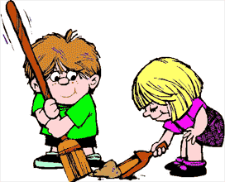  POMAGANJE DRUGIMA | SMIJEH, ŠALA  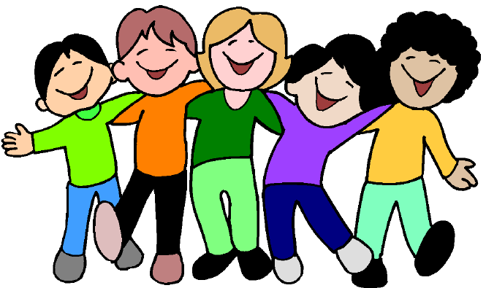
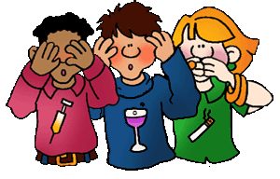  UZIMANJE DROGE | 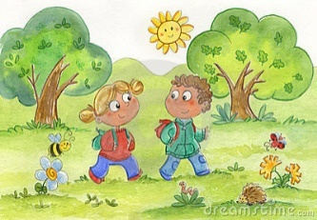  ŠETNJA U PRIRODI
PUŠENJE CIGARETA | 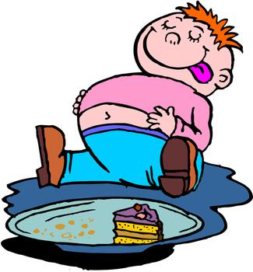  JEDENJE PREVIŠE SLATKIŠA
JEDENJE BRZE HRANE | 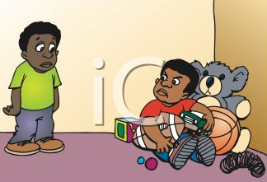  SEBIČNOST
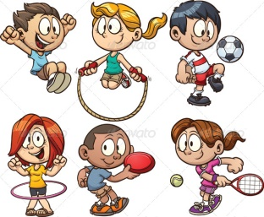  BAVLJENJE SPORTOM | 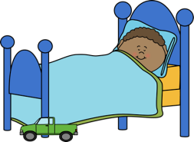  SPAVANJE 8 SATI
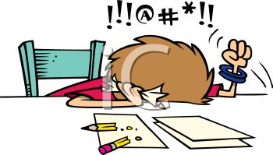  ZANEMARIVANJE ŠKOLSKIH OBAVEZA | 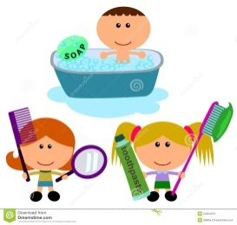  REDOVITA HIGIJENA TIJELA
PIJENJE GAZIRANIH SOKOVA | 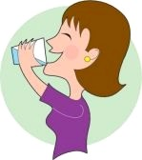  PIJENJE ČISTE VODE
PREKOMJERNO GLEDANJE TELEVIZIJE | 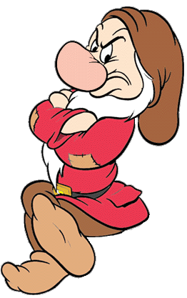  MRZOVOLJNOST
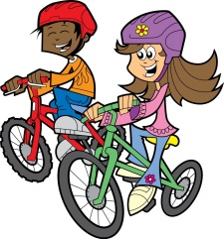  VOŽNJA BICIKLOM | PIJENJE  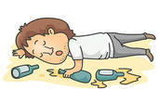  ALKOHOLNIH PIĆA
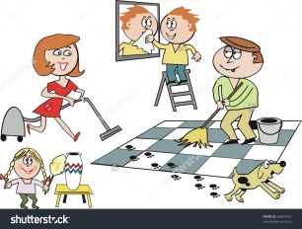  ČIŠĆENJE KUĆE I OKOLIŠA | JEDENJE VOĆA I POVRĆA

